О КРИТЕРИИ СТОХАСТИЧЕСКОГО СТРУКТУРООБРАХОВАНИЯ В СЛУЧАЙНЫХ СРЕДАХ

В.И. Кляцкин

Институт физики атмосферы РАН, Москва

Параметрически возбуждаемые динамические системы возникают во всех областях физики. Динамические системы при этом могут описываться как обыкновенными дифференциальными уравнениями, так и уравнениями в частных производных. Для динамических систем, описываемых уравнениями в частных производных, такое параметрическое возбуждение характеризуется двумя особенностями:
1. С одной стороны, это возбуждение сопровождается возрастанием во времени всех статистических характеристик решения задачи - типа моментных и корреляционных функций любого порядка;
2. И, с другой стороны, в отдельных реализациях поля может происходить стохастическое нестационарное явление кластеризации в фазовом и физическом пространствах.
Кластеризация какого-либо поля --- это возникновение компактных областей с большими величинами данного поля на фоне окружающих областей с относительно низкими их значениями. Время жизни кластеров ограничено. Их пространственный узор постоянно меняется. При статистическом усреднении вся информация о кластеризации, естественно, пропадает.
Показано, что в параметрически возбуждаемых стохастических динамических системах, описываемых уравнениями в частных производных, могут с вероятностью единица образовываться пространственные структуры (кластеризация) почти в каждой ее реализации, благодаря редким событиям, происходящим с вероятностью стремящейся к нулю. Такие задачи возникают в гидродинамике, магнитной гидродинамике, физике плазмы, астрофизике и радиофизике. Изложение общей теории проиллюстрировано на примерах конкретных физических динамических систем.
В качестве примеров кластеризации в природе можно указать на озеро лавы в кратере вулкана Нирагонго (район Великих Африканских озер) и озера лавы в кратере вулкана Килауэа (Гавайский вулканический национальный парк)
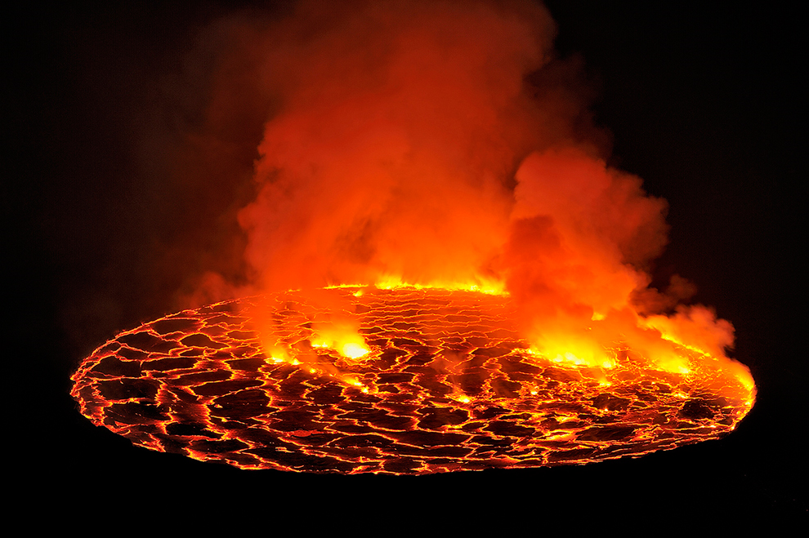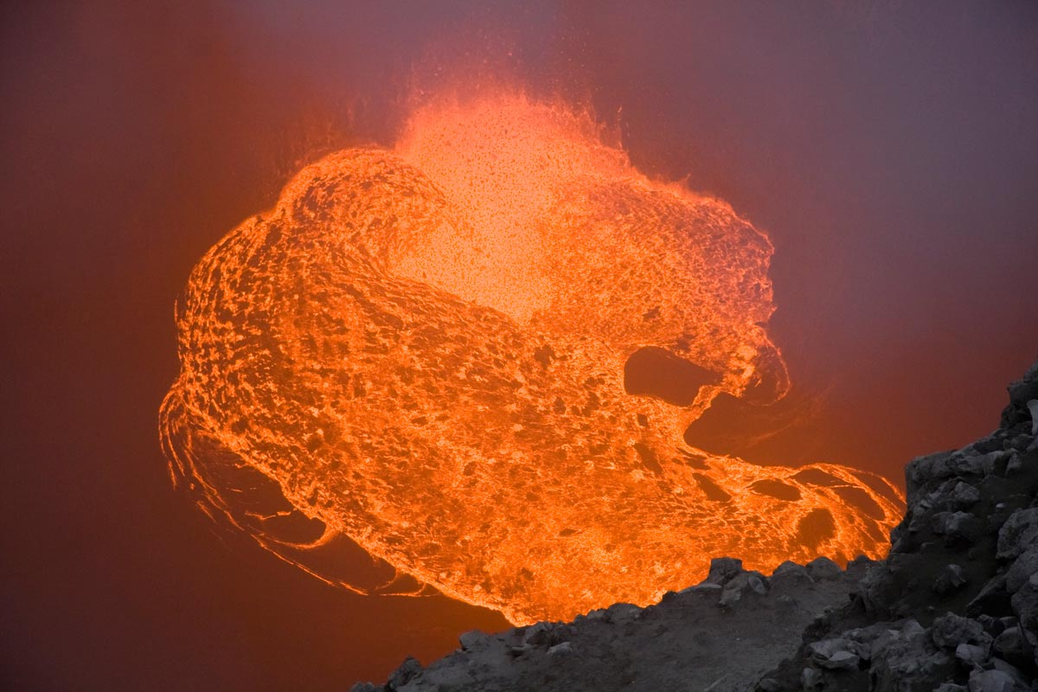
Для иллюстрации примера структурообразования в магнитном поле приведу выписку из интернет - страницы: Что же так сильно озадачило астрофизиков?
Вопреки сформировавшимся за пятьдесят лет гипотезам, наблюдатели столкнулись на границе Солнечной системы не с линейным и постепенно убывающим магнитным полем, или магнитным ламинаром, а с кипящей пеной из локально намагниченных областей протяженностью сотни миллионов километров каждый - подвижной ячеистой структурой, внутри которой линии магнитного поля постоянно разрываются, рекомбинируются и образуют новые области - магнитные "пузыри"
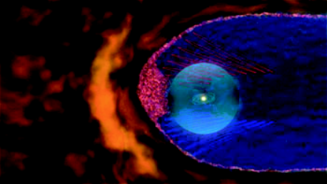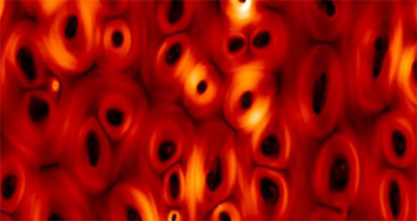
Работа выполнена при поддержке РФФИ (проект 10-05-0005).

ЛИТЕРАТУРА.
1. В.И. Кляцкин. Интегральные характеристики - ключ к пониманию структурообразования в стохастических динамических системах. Успехи физических наук, 2011, т. 180, №5, с. 457-482.

